2014年度职称申报系统操作说明

- 系统入口：登陆人事处网站：http://rsc.xidian.edu.cn，点击人事处网站右下角“人事信息管理系统”板块进入；或直接登陆http://hr.xidian.edu.cn/epstar/login/index.jsp。为保证浏览效果，建议使用IE浏览器，分辨率大于1024*168。
- 如果出现以下界面，请点击“继续浏览此网站（不推荐）”。
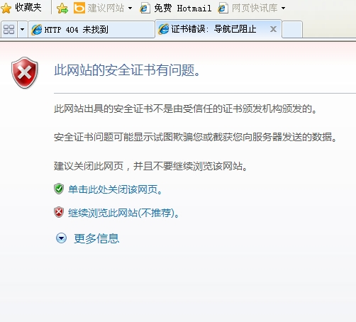
- 如果登陆成功了，但是出现“无法加载菜单”等类似提示，请将浏览器的设置成允许“兼容性视图”。下图为IE8.0浏览器的设置方式：
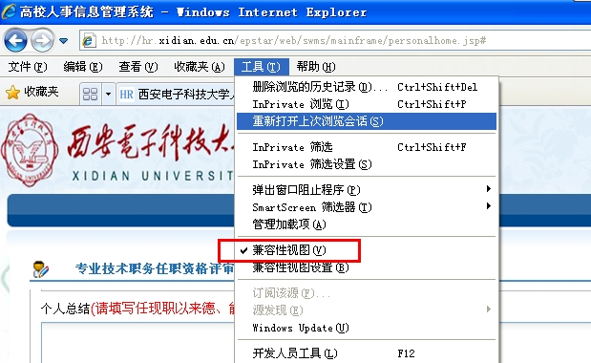

- 系统用户名为：姓名第一个拼音字母大写+个人工资号，如张三，工资号为1234，账号为ZS1234；密码默认为个人身份证后六位（注意区分字母大小写）。若不能登陆，请致电信息处88201251。
- 进入“网上申报—个人填报”栏目，选择申报类型。管理系列请选择“其他系列”。
- 系统中基本人事信息已默认存在，申报人在填报中个人基本信息与人事处信息库不符者，需提供相关证明材料至人事处相关科室交验更新。2013年填报过的，部分信息已保留，请注意检查更新。
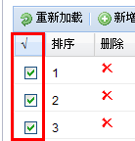
- 每个栏目在点击“新增”之后输入相关信息，最前面一列有“√”标识，打“√”表示在生成的申报表中显示，不打钩则只保存不显示。输入完后请注意点击保存， “重新加载”为恢复到上一次保存的信息。
- 如需对所填内容进行重要性排序请在“排序”中输入序号，保存后打印显示即为排序后内容。
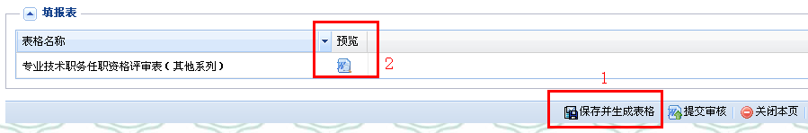
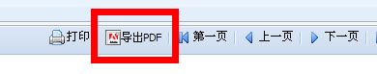
- 信息输入完毕后请点击页面最下方“保存并生成表格”，再点击“填报表”中的“预览”，在预览中点击“导出PDF”导出保存，再按规定格式打印。（A4纸打印后用A3套印装订）
注意：页面预览和导出PDF可能会有误差，请以PDF效果为准，可以根据需要反复调整系统中输入的内容。
- 确认无误后点击页面最下方“提交审核”，提交后可在页面最下方查看到审核流程和状态。注意：提交后将不能修改。由各级管理员分步审核。
- 不宜一行合并填写的可以根据不同性质或类别分多行填写。如：教师给不同班级带同一门课，但课程性质不同时，就可以分两行填写。
- 论文著作类必须公开发表的，录用的请勿填写。

